附件3
酒店位置示意图
（宁波泛太平洋大酒店）
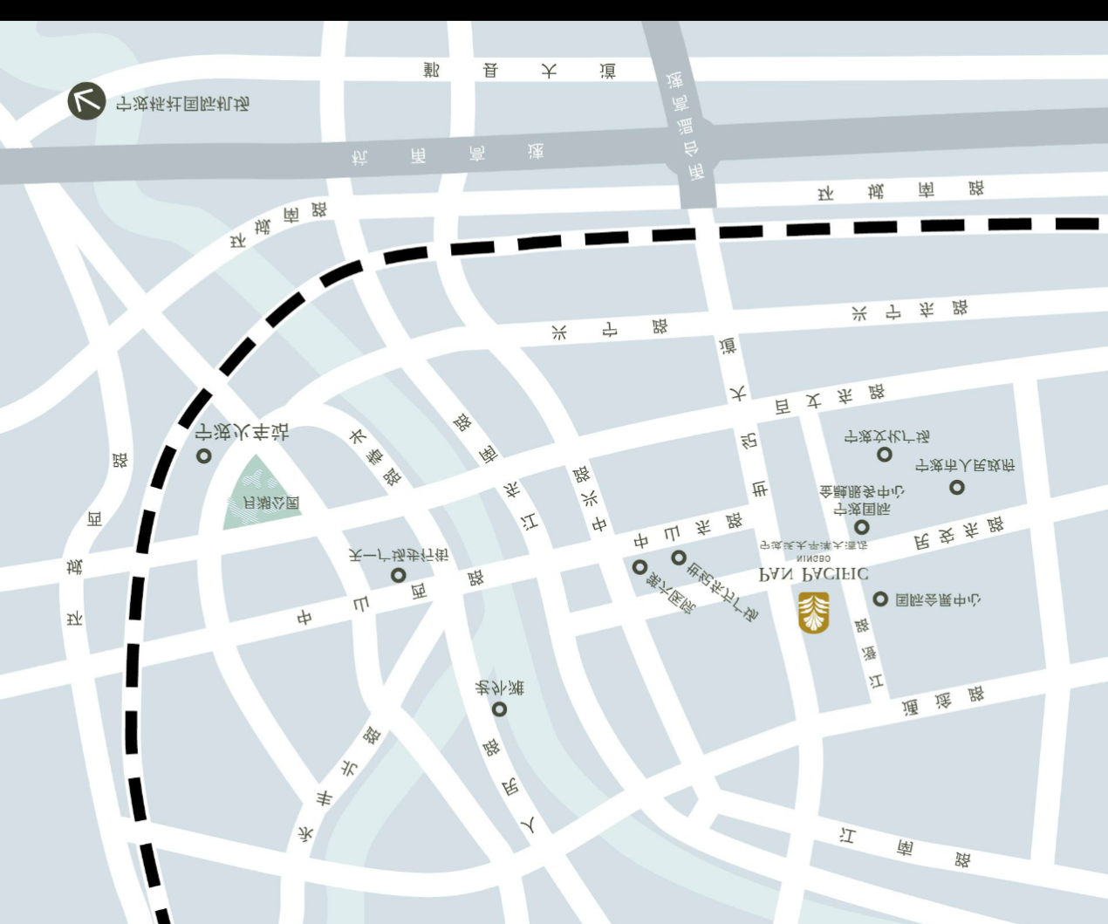
- 酒店地址：浙江省宁波市鄞州区民安东路 99 号
- 酒店电话： 0574-8911 8888
- 网址：https://www.panpacific.com/zh/hotels-and-resorts/pp-ningbo.html
- 如何抵达：
- 酒店五分钟车程至宁波东高速出口，便捷通达各主要高速公路。
- 酒店距离机场 约25公里，约30分钟车程。
- 酒店距离宁波火车站约10公里，约30分钟车程。

